Fizikai olimpiász

52. évfolyam

2010/2011-es tanév

E kategória

A házi forduló feladatai
(további információk a http://fpv.uniza.sk/fo vagy www.olympiady.sk honlapokon)

1. Repülőgépek Ľubomír Konrád
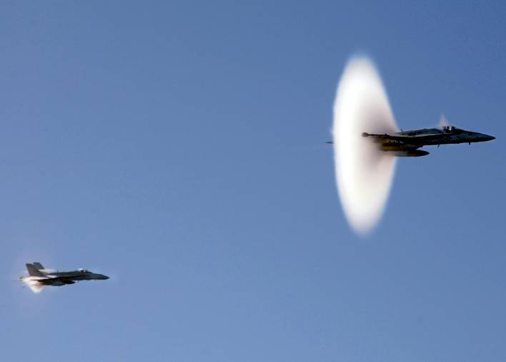
Két repülőtér egymástól s = 1 500 km-re van. 14:00-kor a repülőterekről két vadászgép szállt fel és repült egymással szemben. Az első egy régebbi típusú gyakorló gép. A másik egy modern, nagyteljesítményű reaktív hajtóművel meghajtott vadászgép. A két repülőgép 14:45-kor, biztonságos távolságban kerülte el egymást.
E–1 ábra
- Mekkora v₂ sebességgel repült a reaktív meghajtású vadászgép, ha tudjuk, hogy a sebessége háromszor nagyobb volt a régebbi típusú oktató vadászgép v₁ sebességétől?
- Fejezzétek ki a reaktív meghajtású vadászgép sebességét a Mach-szám segítségével!
- Mekkora x távolságban találkoztak a vadászgépek a lassabb repülőgép repülőterétől?
- Mekkora Δt időkülönbséggel kellett volna startolnia a reaktív meghajtású vadászgépnek, hogy azon a ponton találkozzanak, amely minkét repülőtértől azonos távolságban van?
Megjegyzés: Az M Mach-szám a repülő tárgy v sebességének és az adott közegben terjedő hang c sebességének aránya, tehát M=v/c. Tételezzétek fel, hogy a két vadászgép a repülőtereket összekötő egyenes mentén repül!
2. A tengerész Ľubomír Konrád
A folyó egyenes szakaszán egy d = 100 m hosszúságú hajó úszik, a parthoz viszonyított sebessége u = 5,0 m/s. A hajó fedélzetén egy tengerész a hajó tatjáról (a hajó hátsó része) a hajó orrészébe (elülső részébe) gyalogol, majd vissza. A hajózás irányában állandó v₁ = 1,0 m/s sebességgel lépdel, visszafelé pedig v₂ = 2,0 m/s sebességgel (a fedélzethez viszonyítva mindkét esetben). Mekkora távolságot tett meg a tengerész a parthoz viszonyítva, ha a fedélzeten oda-vissza 10-szer ment végig?
3. Az üveg sűrűségének mérése Ľubomír Konrád
Dušannak volt egy M = 80 g tömegű V₀ = 60 ml belső térfogatú üveg kémcsöve. A kémcsövet egy henger alakú vízzel teli edénybe tette, majd óvatosan homokot szórt a kémcső aljára addig, amíg a kémcső a pereméig nem süllyedt a vízben. Megmérte a kémcsőbe szórt homok tömegét – ez m = 12 g volt. A henger alakú edény (amelyben a kémcsövet úsztatta) belső átmérője r = 5,0 cm volt. A víz sűrűsége ρ₀ = 1,0 g/cm³.
- Határozzátok meg a kémcső üvegének ρ_{s} sűrűségét!
- Számítsátok ki, mekkora h értékkel emelkedett meg a henger alakú edényben a víz, a kémcső bemerülése után?

4. Halászat Ľubomír Konrád
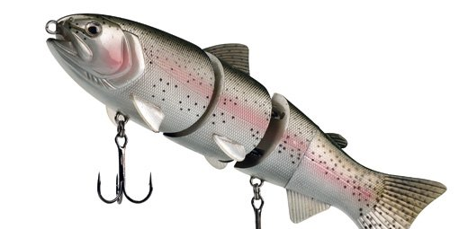
Dušan halászni, ment. A horgászbotján levő úszó térfogata V = 50 cm³, tömege pedig m = 4,0 g. Az úszóhoz egy nehezék van rögzítve. Amikor Dušan a horgot a vízbe dobja, az úszó úszik a vízen, és térfogatának fele elmerül a vízben.
E–2 ábra
Határozzátok meg a nehezék tömegét, ha a víz sűrűsége ρ₀ = 1,0 g/cm³ és a nehezék átlagsűrűsége ρ₁ = 8,0 g/cm³!

5. A járda Dušan Nemec
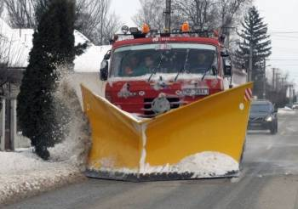
Ha télen nagy a fagy, a járdákon és utakon jegesedés alakul ki. A biztonságos közlekedés érdekében az útkarbantartók sózzák az utakat, esetleg környezetkímélőbb anyagokat használnak. Ezen anyagok hatására a jég akkor is elolvad, ha a hőmérséklete alacsonyabb, mint 0 °C.
E–3 ábra
- Magyarázzátok meg, hogy milyen elven alapulva idézik elő ezek az anyagok a jég olvadását!
- Határozzátok meg azt a Q hőmennyiséget, amelyet a járdán levő jég felvesz a környezetétől ahhoz, hogy elolvadjon! A járda szélessége s = 2,0 m, hosszúsága h = 10 m, a jég vastagsága pedig h = 10 cm.
- A jég hány százaléka olvadna el, ha feltételezzük, hogy a jég és szóróanyag rendszere, amelynek kezdeti hőmérséklete t₀ = -5,0 °C, tökéletesen hőszigetelt? A szóróanyag vizes oldatának fagyáspontja t_{t} = –25 °C. Mekkora értéken állapodik meg a rendszer hőmérséklete?
A számításoknál használjátok a következő fizikai állandókat: A jég fajlagos olvadáshője
l = 330 kJ/kg, a víz fajlagos hőkapacitása c_{v} = 4,2 kJ/(kg∙°C), a jég fajlagos hőkapacitása c_{ľad} = 2,1 kJ/(kg∙°C), a jég sűrűsége ρ_{ľad} = 917 kg/m³, a víz sűrűsége ρ_{voda} = 1 000 kg/m³.
6. Az égők Ľubomír Konrád
Egy egyszerű áramkör összeállításakor két égőt használunk. Az egyik égőn feltüntetett adatok 120 V és 40 W, a másik égőn feltüntetett adatok 120 V és 50 W. A két égőt sorosan csatlakoztatjuk az U₀ = 230 V feszültségű áramforráshoz.
- Rajzoljátok le az áramkör kapcsolási sémáját!
- Számítsátok ki az égők ellenállását, ha egyenként csatlakoztatjuk egy 120 V feszültségű áramforráshoz!
- Határozzátok meg az égőkön átfolyó áramot az eredeti kapcsolás szerint (amit az a) rész sémája mutat), az égőkön fellépő feszültséget, az égők által felvett teljesítményt! Tételezzétek fel, hogy az égők ellenállása nem függ az égők izzószálainak hőmérsékletétől, és megeggyezik a b) részben kapott értékekkel! Melyik égőnek lesz nagyobb a felvett teljesítménye? Kiég valamelyik égő, ha tudjuk, hogy az égő izzószála elég, amint a rajta levő feszültség 20%-val túllépi az égőn feltüntetett nominális értéket?
- Az égő izzó fémszálának ellenállása a valóságban függ a hőmérséklettől. Hogyan nyilvánul meg ez a hőmérsékletfüggés a szálakon fellépő feszültségen. Melyik égőn növekszik és melyiken csökken a feszültség a c) részben kapott eredményekhez viszonyítva? Megnő ezáltal valamelyik égő kiégésének valószínűsége, vagy csökken? A válaszotokat indokoljátok meg!

6. Az olaj sűrűségének mérése – kísérleti feladat Ľubomír Konrád
Feladat: Mérjék meg az étolaj sűrűségét!
F–4 ábra
h₁
h₂
Segédeszközök: rugalmas átlátszó cső, üvegcsövek, esetleg átlátszó műanyagcsövek, injekciós fecskendő, milliméterpapír, étolaj, víz.
Eljárás:
- Készítsetek elő egy 20 cm hosszú átlátszó rugalmas műanyagcsövet! A két végét húzzátok az üvegcsövekre. A rugalmas műanyagcső meghajlításával egy U alakú edényt állítottatok elő (lásd az F-4 ábrát).
- A falra,vagy táblára erősítsétek fel a milliméterpapírt!
- Az injekciós fecskendővel töltsétek fel a műanyagcsövet vízzel!
- Az U edény egyik szárába töltsetek annyi étolajat, hogy körülbelül 2,0 cm magas oszlopot alkosson!
- Az edényt tegyétek a milliméterpapír elé! Mérjétek meg a két folyadék választófelületétől mért olaj szintjének és víz szintjének h₁ és h₂ magasságát (lásd az F–4 ábrát)!
- Növeljétek az étolajoszlop magasságát étolaj utánatöltéssel és ismételjétek meg a mérést! Az eljárást legalább 5-ször ismételjétek meg! A mért h₁ és h₂ értékeket tüntessétek fel jól áttekinthető táblázatban!
- Vezessétek le az étolaj sűrűségének kiszámításához szükséges képletet!
- A mért h₁ és h₂ értékekből számítsátok ki az étolaj sűrűségét és az eredményt tüntessétek fel a táblázat megfelelő sorában!
- Határozzátok meg a mérés pontosságát!
Vitassátok meg a kapott mérési eredményt!

Fizikai Olimpiász – 52. évfolyam – a F kategória 1. fordulójának feladatai
A feladatok szerzői: Dušan Nemec, Ľubomír Konrád
Bírálat: Margita Brezinová, Ivo Čáp, Daniel Kluvanec

Pénzügyi támogatás: IUVENTA, Bratislava, 2010
Translation © Teleki Aba; 2010

